UNIVERSIDADE CATÓLICA DE PETRÓPOLIS- UCP

ANTÔNIO SIMIÃO, ÉRICO GONÇALVES, HIAGO GUEDES, JAÍNE CHINA, LUIS FELIPE FAGUNDES

OFFSET EM AMPLIFICADORES OPERACIONAIS
Relatório da primeira experiência

PETRÓPOLIS
2018
ANTÔNIO SIMIÃO, ÉRICO GONÇALVES, HIAGO GUEDES, JAÍNE CHINA, LUIS FELIPE FAGUNDES

OFFSET EM AMPLIFICADORES OPERACIONAIS
Relatório da primeira experiência

Relatório da 1ª experiência da disciplina Laboratório de Eletrônica I
para estudo do offset em amplificadores operacionais,
ministrada pelo professor Paulo Cesar Lopes Leite no dia 6 de Março de 2018
para a turma E-ELE- A07 na instituição
Universidade Católica de Petrópolis.

PETRÓPOLIS
2018

ÍNDICE

SUMÁRIO 03

TEORIA 04

PARTE EXPERIMENTAL 07
Resultados obtidos

CONCLUSÕES 09

REFERÊNCIAS 10

SUMÁRIO

O presente relatório tem por objetivo estudar o comportamento do offset apresentado pelos amplificadores operacionais.

INTRODUÇÃO

Os amplificadores operacionais são componentes eletrônicos extremamente versáteis e com uma imensa gama de aplicações na sua área.
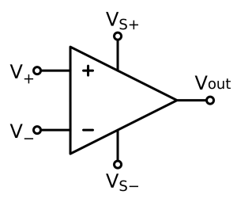
Figura 1: Símbolo esquemático para um amplificador operacional

Essa propriedade se mostra bastante importante para circuitos retificadores. Visto que a saída desses (como foi visto na experiência 4) não se mostra satisfatória ,já que a mesma tem um aspecto de picos pulsantes em sua saída o que ainda é característica de circuitos de corrente alternada. Então o capacitor acaba agindo como um corretor quando a saída tende a diminuir ao se descarregar. Mantendo a tensão mais próximo possível de um valor fixo.

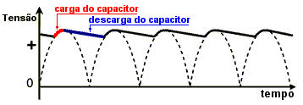
A essa diferença entre a tensão de carga máxima no capacitor e a tensão de descarga minima se dá o nome de Tensão de Ripple. E essa pode ser minimizada com um dimensionamento ótimo do capacitor e uma escolha apropriada do circuito retificador,uma vez que a frequência dobra ao se escolher um circuito em ponte como veremos a seguir. Tomando-se cuidado para não hiper dimensionar-lo pois pode existir uma sobretensão.
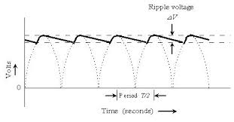

PARTE EXPERIMENTAL

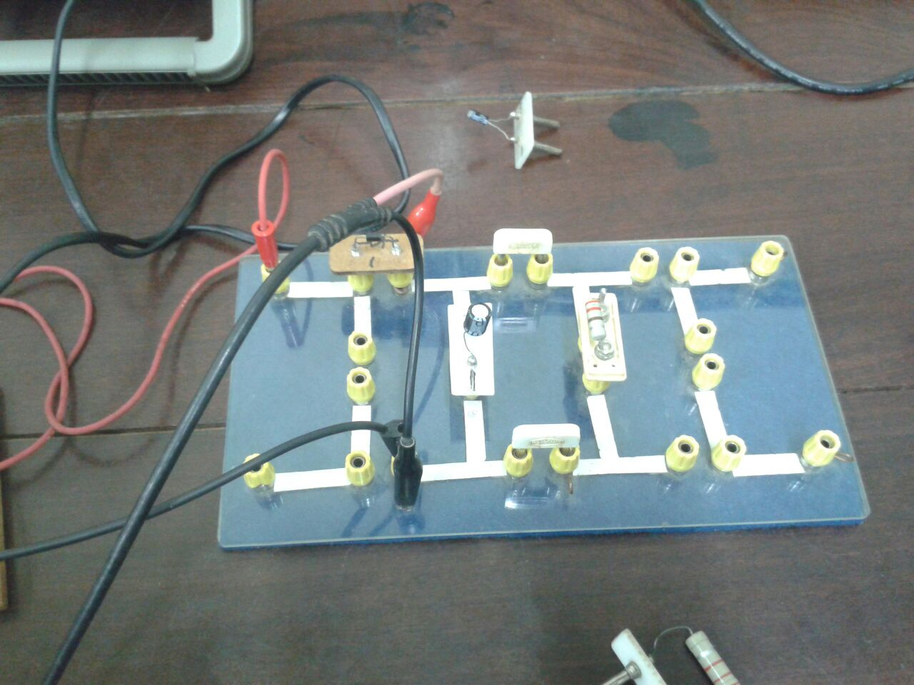
Com o auxílio de uma placa de circuito , de um transformador 127 V/12+12 V ,de diodos retificadores, de um capacitor de 100 uF e de um resistor de 470 Ω. Foi montado primeiro o circuito do tipo de retificação de meia onda.Como visto na figura abaixo.

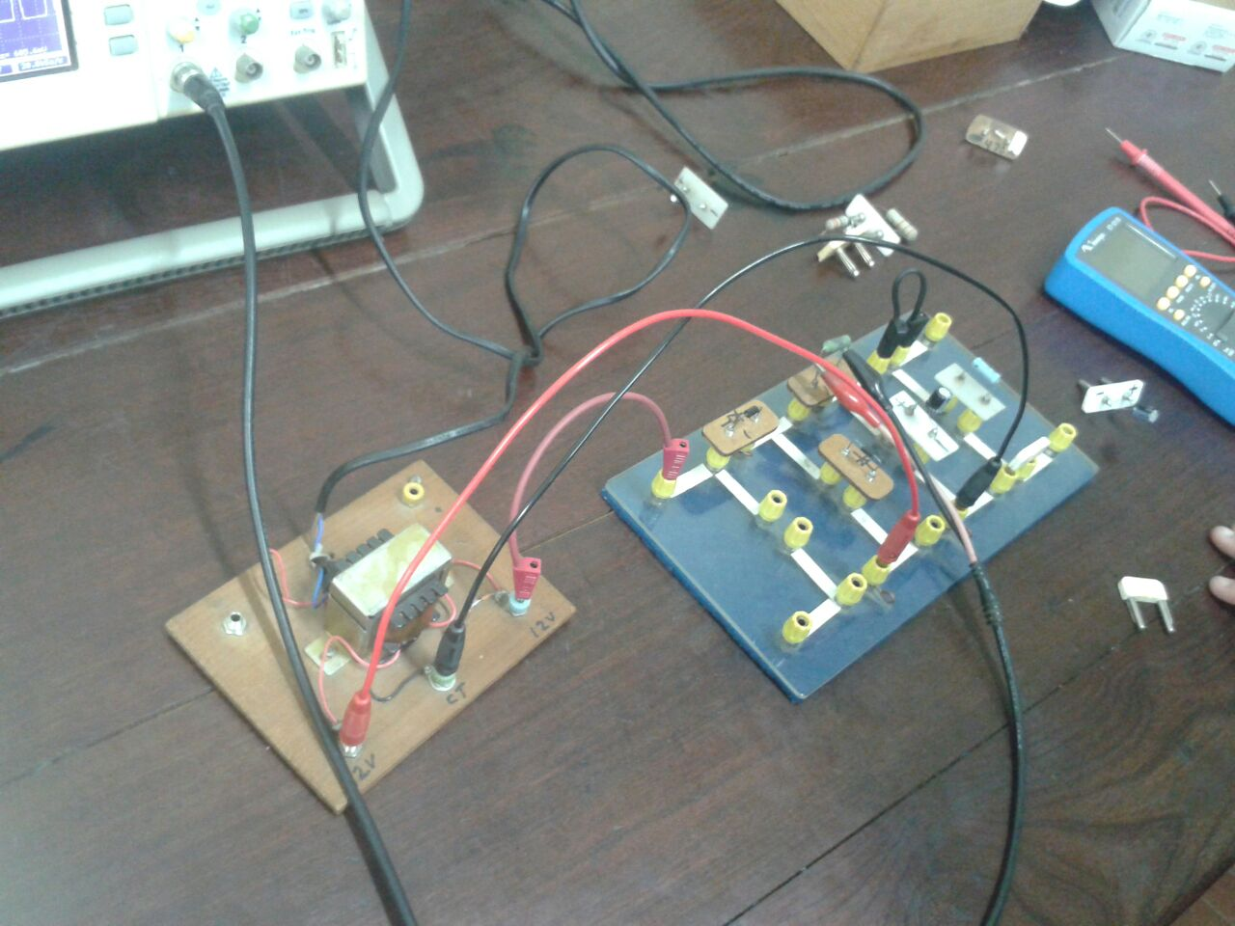
Após a verificação dos resultados com o auxílio de um osciloscópio digital , foi montado o circuito de retificação de onda completa com derivação central.

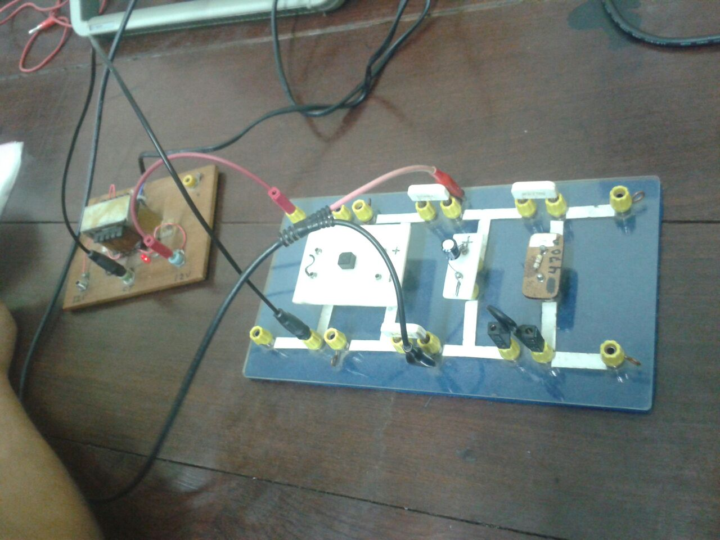
E finalmente após o término do circuito anterior , foi feito o circuito de retificação de onda compelta em ponte.

RESULTADOS OBTIDOS

Resultado obtido do circuito retificador de meia onda .
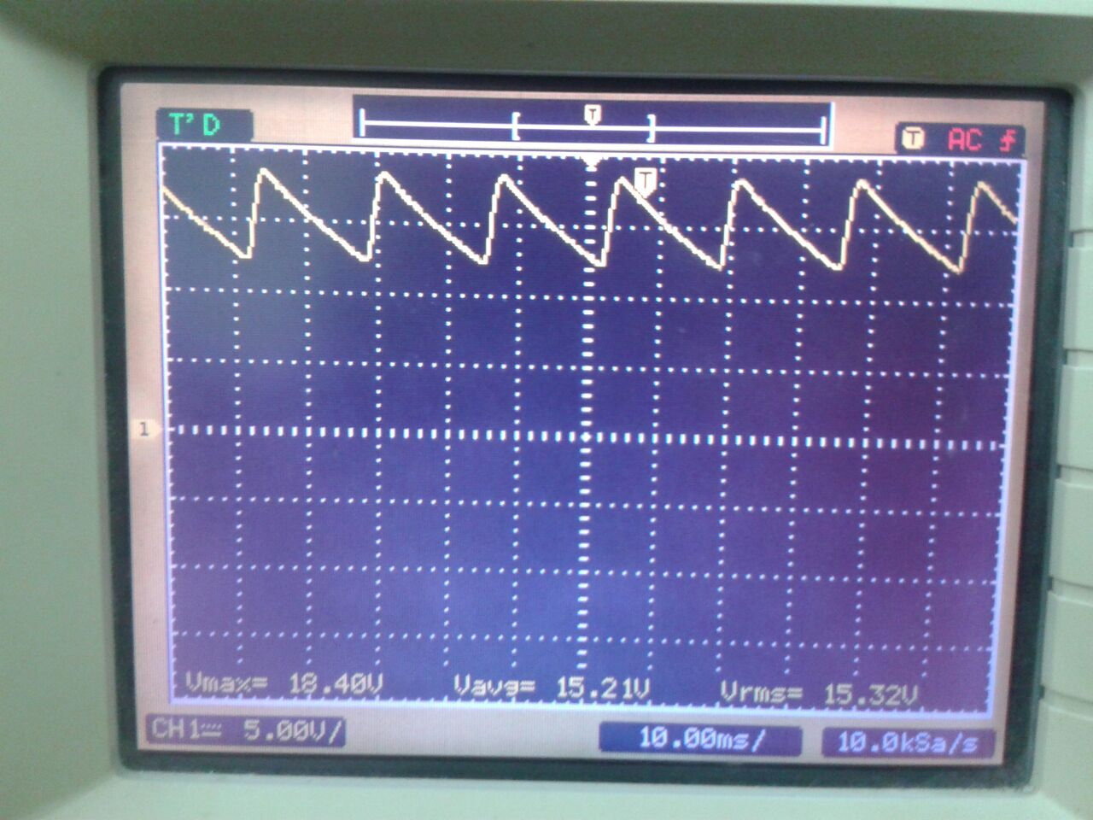

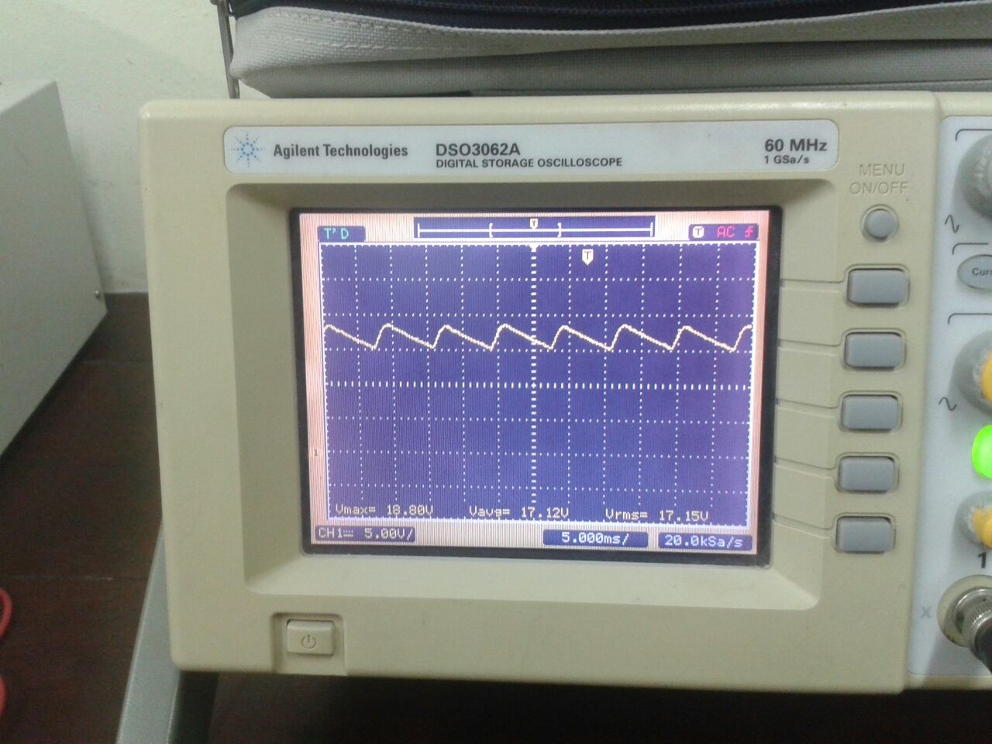
Retificação de onda completa com derivação de onda central.

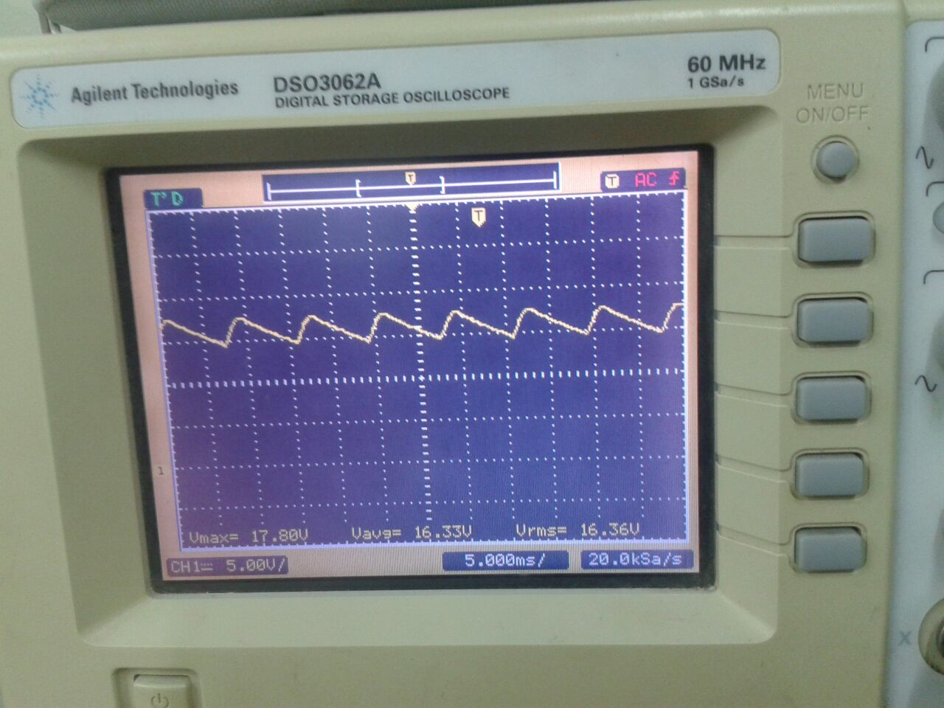
Retificação de onda completa em ponte.

CONCLUSÕES

Como constatado , a tensão de Ripple em retificação de meia onda é maior em relação as outras duas formas de retificação. E embora haja uma queda de tensão maior na retificação em ponte a mesma se prova mais ideal pois ela utiliza de forma melhor o transformador ,pois não precisa ter a nescessidade da derivação central para o seu completo funcionamento. E como diodos são compontentes relativamente baratos é indiferente se você está usando quatro ou dois diodos, então opta-se pela ponte pela aplicabilidade.
Fica como sugestão para uma pŕoxima oportunidade o cálculo e o estudo para se obter o mínimo de Ripple. Fazendo assim uma aproximação mais satisfatória de uma corrente direta.

REFERÊNCIAS

http://www.newtoncbraga.com.br/index.php/artigos/54-dicas/5389
http://www.clubedaeletronica.com.br/Eletronica/PDF/Retificadores%20com%20filtro.pdf

